Протокол № 10/1
проведения открытого аукциона по продаже права на заключение договора аренды
земельного участка
г. Чита 23 августа 2021 г.
15:00 (местного времени)
- Аукционная комиссия администрации муниципального района «Читинский район»
провела открытый аукцион 23 августа 2021 г. в 15:00 по адресу: Забайкальский край, г.
Чита, ул. Ленина, 157, актовый зал.
- Открытый аукцион проведен комиссией в следующем составе:
Члены комиссии:
- Начальник отдела земельных
отношений Управления градостроительства
и земельных отношений
- Консультант отдела земельных
отношений Управления градостроительства
и земельных отношений
- Главный специалист отдела земельных
отношений Управления градостроительства
и земельных отношений
- Лот № 2
Предмет аукциона: право на заключение договора аренды на земельный участок,
выраженное в величине ежегодной арендной платы.
Адрес земельного участка: Забайкальский край, Читинский район, Смоленка, ул.
Новосельская.
Кадастровый номер: 75:22:170106:180
Площадь - 1263 кв.м.
Разрешенное использование земельного участка - для индивидуального
жилищного строительства, для индивидуальной жилой застройки. Срок аренды - 3 года
  - В соответствии с документацией об открытом аукционе начальная
(минимальная) цена составляет 37290 (тридцать семь тысяч двести девяносто) руб.
00коп.
  - К участию в аукционе допущены:
Лобунько Евгений Сергеевич билет № 2
Перед началом аукциона участники зарегистрированы в журнале регистрации.
  - Решение комиссии:
аукцион признать несостоявшимся, в связи с неявкой Василевского Д.4. Направить
Лобунько Е.С. три экземпляра подписанного договора аренды земельного участка,
заключенного по начальной цене - 37290 (тридцать семь тысяч двести девяносто)
руб. 00коп.
Аукционная комиссия:
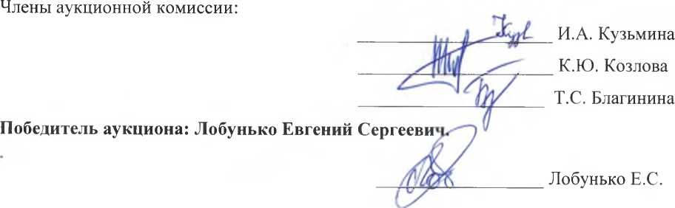
- И.А. Кузьмина
- К.Ю. Козлова
- Т.С. Благинина

